Simposi
XARXA DE MUSEUS INDUSTRIALS I TÈCNICS D’EUROPA
Dijous 25 de maig del 2017

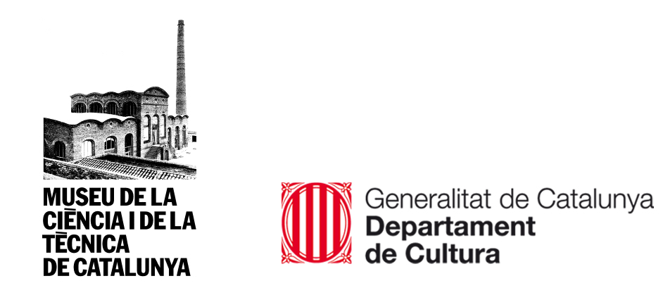

PROGRAMA

08.45-09.15h Lliurament d’acreditacions

09.15-10.00h Obertura del simposi, a càrrec del director del Museu Nacional de la Ciència i de la Tècnica de Catalunya (mNACTEC), Jaume Perarnau.

Conferència inaugural “Visió i desenvolupament del Sistema Territorial del mNACTEC”. Eusebi Casanelles, enginyer industrial i director del mNACTEC del 1983 al 2013.

10.00-10.45h “The Museum of Science and Industry and the Science Museum Group”.
Sally MacDonald, directora del Museum of Science and Industry a Manchester (Anglaterra).

10.45-11.15h Pausa-cafè

11.15-12.00h "An integrated approach to the conservation, study and valorisation of
technical heritage: the case of the Museum Network of the Piraeus Cultural Foundation". Elia Vlachou, museòloga i gestora cultural. Greek Steam Institute (Grècia).

12.00-12.45h “Networks of industrial Heritage Sites And Museums in the Rhein-Ruhr-Area in Germany". Walter Hauser, director del LVR-Industriemuseums. Rheinisches Landesmuseum für Industrie (Alemanya).

12.45-13.15h "The Industrial Heritage Trail in the Ruhr and its aim for Regional
Development”. Marion Steiner, Route of the Ruhr (Alemanya)

13.15-13.45h Torn de preguntes

13.45-15.45h Lliure per dinar

15.45-16.30h “Creating a network of industrial museums, Silesian experiences”.
Piotr Gerber, president de la Foundation for the Preservation of Industrial Heritage Silesians Museums (Polònia).

16.30-17.15h “The network of technical free countian museums”
Géraldine Balissat, responsable científica i d'operacions. Musées
des techniques et cultures comtoises (França).

17.15-17.45h Torn de preguntes i cloenda.

18.00-19.00h Inauguració de l’exposició itinerant “Indústria. Territori. Identitat. La Ruta del patrimoni industrial del Ruhr visita Catalunya”

Lloc del simposi
Museu Nacional de la Ciència i de la Tècnica de Catalunya (mNACTEC)
Rambla d’Ègara, 270.
08221 TERRASSA
Tel. 00 34 937 368 966
mnactec.cat

INSCRIPCIONS

Inscripció gratuïta prèvia a la jornada.
Cal emplenar el formulari d’inscripció a mnactec.cat
Amb traducció simultània.

ENLLAÇ WEB
http://mnactec.cat/ca/activitat-detall/simposi-xarxa-de-museus-industrials-i-tecnics-deuropa

COL·LABORA
Logo Ruta del Ruhr

